Министерство образования Республики Беларусь

Учреждение образования

«Белорусский государственный университет информатики

и радиоэлектроники»

Специальность «Программная инженерия»

Кафедра инженерной психологии и эргономики

Учебная дисциплина «Основы алгоритмизации и программирования »

Отчет

по лабораторной работе No3

«Циклические алгоритмы »

Вариант 17

Подготовил: Ковальчук А.А.

Проверил: Усенко Ф.В.

Минск 2024

**Цель работы:** сформировать умения разрабатывать программы с использованием операторов выбора, цикла, передачи управления.

Задание: С использованием цикла FOR: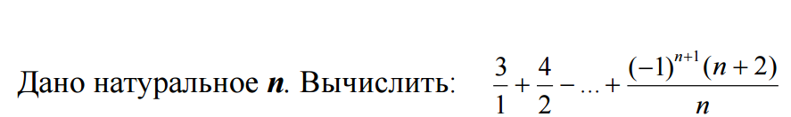

С использованием оператора с предусловием WHILE:

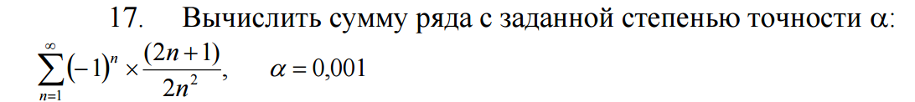

#include <iostream>

#include <cmath>

using namespace std;

int main() {

setlocale(LC_ALL, "RU");

double alpha = 0.001; // Пороговое значение точности

double sum = 0.0; // Переменная для хранения суммы

double num; // Текущий член ряда

int n = 1; // Индекс текущего члена

while (true) {

num = pow(-1, n) * (2 * n + 1) / pow(2 * n, 2); // Вычисление текущего члена ряда

if (fabs(num) <= alpha) { // Проверка на достижение порога точности

break;

}

sum += num; // Добавление текущего члена к сумме

n++; // Переход к следующему члену ряда

}

cout << "Сумма " << sum << endl; // Вывод итоговой суммы

return 0;

}

#include <iostream>

#include <cmath>

using namespace std;

int main() {

setlocale(LC_ALL, "RU");

int n;

cout << "Введите натуральное число: "; // Запрашиваем у пользователя ввод натурального числа

cin >> n;

double sum = 0; // Переменная для хранения суммы

for (int i = 1; i <= n; i++) { // Цикл от 1 до n

double num = (i + 2.0) / i; // Вычисляем очередной член ряда

if (i % 2 == 0) { // Если индекс четный

num = -num; // Инвертируем знак

}

sum += num; // Добавляем член ряда к сумме

}

cout << "Сумма " << sum << endl; // Выводим итоговую сумму

return 0;

}

Результат работы программы представлен на рисунке 1.

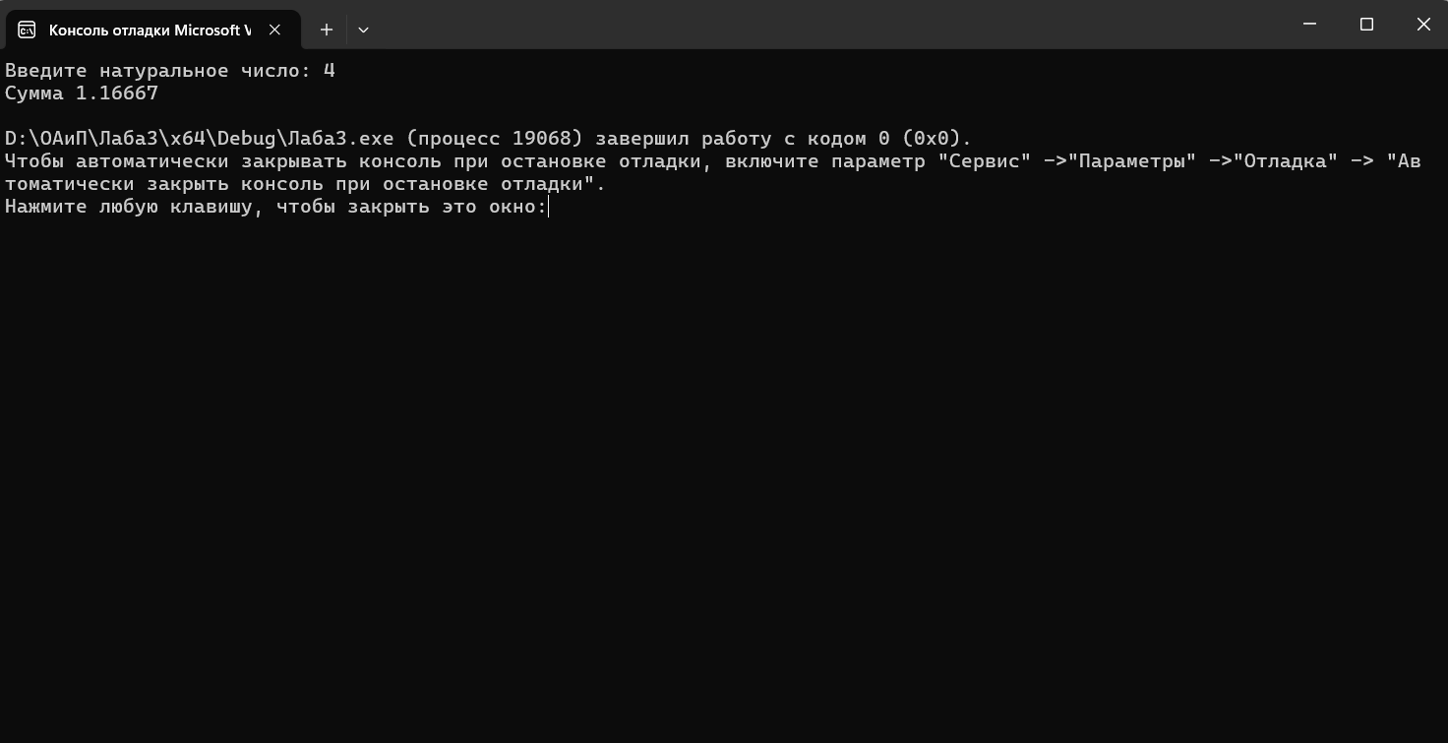

Рисунок 1

Результат работы программы представлен на рисунке 2.

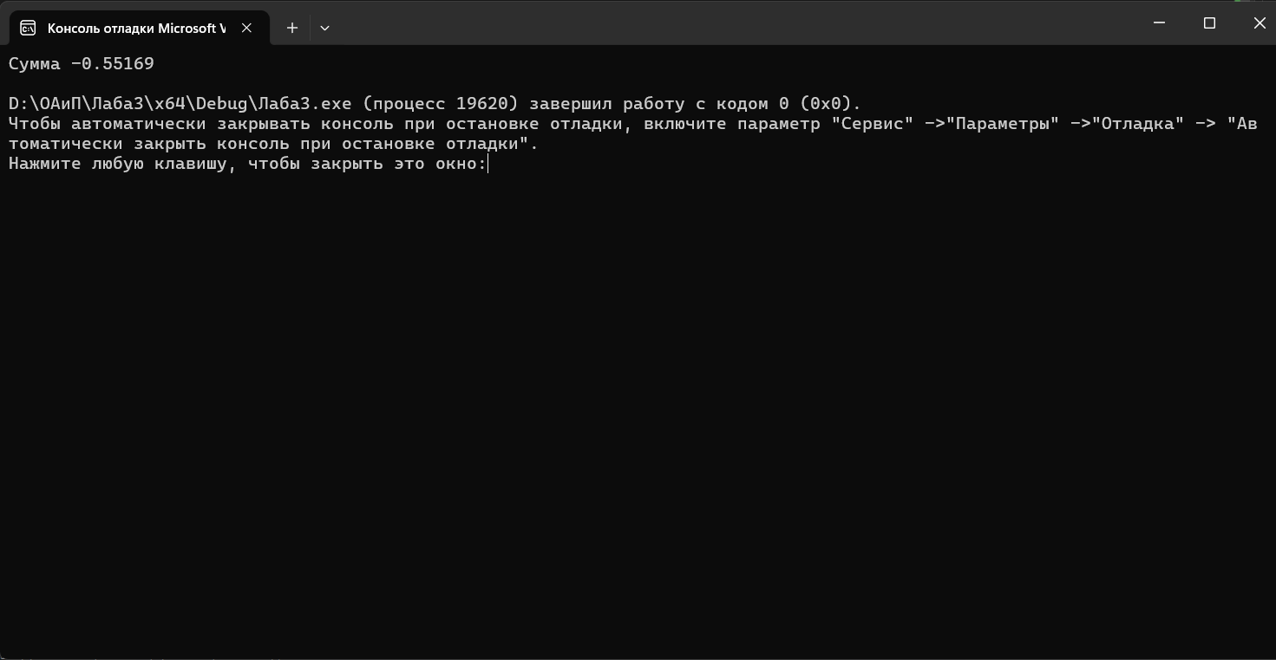

Рисунок 2

Блок-схема работы программы представлена на рисунке 3.

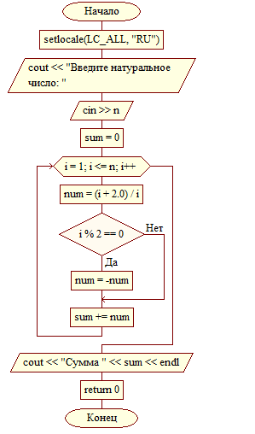

Блок-схема работы программы представлена на рисунке 3.

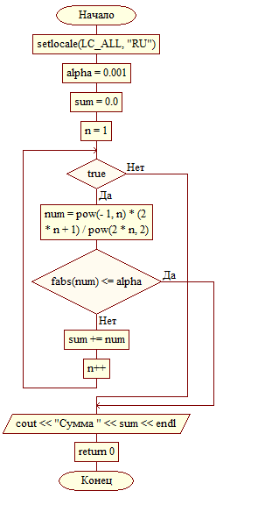

Рисунок 3

**Вывод:** в ходе выполнения работы была достигнута цель данной лабораторной работы: сформировать умения разрабатывать программы с использованием операторов выбора, цикла, передачи управления.